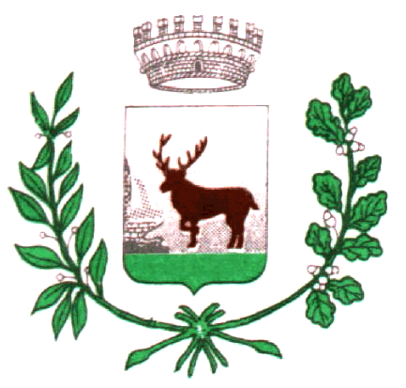
Comune di Cervasca
Provincia di Cuneo
Tel. 0171.684820 - Fax 0171.684830
www.comune.cervasca.cn.it
E-mail: ut.edilizia@comune.cervasca.cn.it

Prot. N. 6080
Cervasca, li 24/02/2023

ARPA DIPARTIMENTO DI CUNEO
via Vecchia Borgo San Dalmazzo 11
12100 CUNEO CN

ASL CN1 CUNEO
SERVIZIO IGIENE E SANITA' PUBBLICA
c.so Francia 10
12100 CUNEO CN

PROVINCIA DI CUNEO
SETTORE TUTELA AMBIENTE
c.so Nizza 21
12100 CUNEO CN

OGGETTO: PIANO DI RECUPERO DELLA ZONA 1a con procedimento integrato di verifica preventiva di assoggettabilità a VAS - RICHIESTA DI PARERE AMBIENTALE AI SENSI DELL’ART. 12 D.LGS. 152/2006 e s.m.i.

A seguito della adozione con Deliberazione della G.C. N° 36 in data 21/02/2023 del progetto preliminare del Piano di Recupero della zona 1a, comprensivo del documento tecnico per la fase di verifica V.A.S.

SI RICHIEDE

Il parere ambientale ai sensi dell’art. 12 – comma 2 – del D.Lgs. 152/2006 e s.m.i., al fine di verificarne l’assoggettabilità o l’esclusione dal procedimento di valutazione.
Il parere ambientale dovrà essere inviato entro 30 (trenta) giorni dalla data di ricevimento della presente corrispondenza, a mezzo pec di posta certificata inviata a cervasca@postemailcertificata.it

In allegato si trasmettono la copia della Deliberazione di adozione del progetto preliminare, ed in formato digitale il documento tecnico per la fase di verifica V.A.S. e gli elaborati della Variante Parziale N° 7 al P.R.G.C.

Cordiali saluti
IL RESPONSABILE DEL PROCEDIMENTO
L’ISTRUTTORE TECNICO DIRETTIVO
ABELLONIO arch. Roberta

